Witam wszystkie Słoneczka oraz Rodziców
Przygotowałam materiały na czas do końca czerwca od 22.06.2020r. do 30.06.2020r.
Życzę zdrowia i owocnej pracy
Pozdrawiam
Iwona Burzyńska

Temat kompleksowy: „Góry, morze, wieś, jezioro, gdzie rodzice nas zabiorą”

Poniedziałek 22.06.2020 „Wakacyjna walizka”

- „Wycieczka” – wysłuchanie oraz nauka piosenki”

„Wycieczka”
1. Ruszamy na wycieczkę,
w góry lub nad rzeczkę.
Możemy zwiedzić zamek
i wejść na wielką tamę.
Ref. Na plecy biorę plecak,
przygoda na mnie czeka.
To wielka przygoda,
małego człowieka. (x2)
2. Autobusem, samochodem,
jadę na przygodę.
Samolotem chętnie latam,
We wszystkie strony świata.
Ref. Na plecy biorę plecak,
przygoda na mnie czeka.
To wielka przygoda,
małego człowieka. (x2)

https://youtu.be/g59LRJF89G8

• „Pakujemy się” – sporządzanie listy artykułów najpotrzebniejszych w podróży. Rodzic mówi: Niedługo wakacje. Na pewno trzeba będzie odbyć długą podróż. Pomyślcie, co będzie potrzebne na czas podróży i pobytu na wakacjach. Dziecko zastanawia się i wymienia nazwy potrzebnych rzeczy z uwzględnieniem miejsca pobytu, np. to, co przyda się w górach, nie musi być potrzebne na plaży, lub to, co będzie potrzebne w lesie, może nie przydać się w mieście. Następnie Rodzic ustala z dziećmi listę rzeczy potrzebnych w górach, na wsi, nad morzem.

• „Ciężki plecak” – zabawa naśladowcza. Rodzic wyznacza tasiemką trasę i mówi: Idziemy dzisiaj na wycieczkę i bierzemy ze sobą plecaki. W plecaku są same potrzebne rzeczy. Plecak jest ciężki. Zakładamy ciężkie plecaki – dzieci naśladują tę czynność. I dalej: Idziemy wyznaczonym szlakiem. Dzieci naśladują dźwiganie plecaka, idąc po wyznaczonej trasie.

Wtorek 23.06.2020 „Dzień Taty”

• „Życzenia dla mamy i taty” – powtórzenie piosenki i zaśpiewanie Rodzicom, szczególnie Tacie, z okazji Jego święta

„Życzenia dla mamy i taty”

1 . Kochana moja mamo, gdy wstałam dzisiaj rano,
powiedział mi mój miś, że święto twoje dziś .
Więc sama się ubiorę, posprzątam też wieczorem;
za wszystkie miłe dni dziś podziękuję ci .
Ref .: Dużo słońca życzę ci
i radosnych wszystkich dni .
Zdrowia na calutki rok,
niech zmartwienia pożre smok, smok, smok!

2 . Dziś samochody moje poustawiałem w kole .
Niech trąbią tra-ta-ta, że święto tata ma .
Choć jeżdżę jak Kubica, to wyścig dam ci wygrać,
kolejkę moją dziś pożyczyć mogę ci .
Ref .: Dużo słońca życzę ci
i radosnych wszystkich dni .
Zdrowia na calutki rok,
niech zmartwienia pożre smok, smok, smok!

https://youtu.be/geaWIo6z6KM

- „Laurka dla Taty” – praca plastyczna wykonanie laurki dla Taty według własnego pomysłu.

Środa24.06.2020 „Wyruszamy z domu”

• „Wyruszam z domu” – zabawa dydaktyczna, przypomnienie informacji o adresie (państwo, miasto, ulica). Rodzic odpytuje dziecko ze znajomości imienia i nazwiska. Podaje i utrwala nazwę państwa i miejscowości.

• „W podróży” – zabawa dydaktyczna, przypomnienie i utrwalenie nazw i cech środków transportu wykorzystywanych do podróżowania. Rodzic pokazuje ilustracje z różnymi środkami transportu (balon, autobus, samochód, pociąg, samolot, tramwaj, rower, statek, helikopter). Dzieci oglądają i nazywają pojazdy. Rodzic mówi: Na tych ilustracjach są różne pojazdy. Jak myślisz, którymi można pojechać na wakacje? Dzieci wymieniają znane im środki transportu.
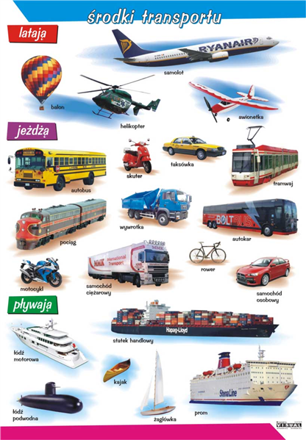

Czwartek 25.06.2020 „Nad morzem”

- „Nauka pływania” – zabawa ruchowa z wymachami ramion. Dzieci leżą na dywanie na brzuchu, ręce wyciągnięte przed sobą. Na sygnał (np. machnięcie chorągiewką lub inny dźwięk) naśladują pływanie dowolnym stylem. Następnie leżą na plecach, a na sygnał naśladują pływanie w dowolnym stylu.

• „Jak ziarnka piasku” – badanie dotykiem i porównywanie sypkości piasku, kaszy manny, maku, wypowiedzi na temat doznań, badanie własności fizycznych. Rodzic ustawia w przezroczystych pojemnikach piasek, mak, kaszę mannę. Dzieci przez swobodne manipulowanie, dotykanie, przesypywanie, dmuchanie, ważenie w rękach badają właściwości materiałów sypkich. Rodzic mówi: W naczyniach mamy tyle samo kaszy, makui piasku. Co jest najcięższe? Co jest najlżejsze? Co do czego służy? Z czego można budować zamki? Jaki piasek jest najlepszy do zabawy?

- „Muszelkowy rytm” – kontynuowanie rytmu według wskazówek rodzica. Dzieci siedzą dywanie. Na środku są rozsypane muszelki w różnych kształtach i o różnej wielkości. Rodzic układa z muszelek wzór i mówi, np. muszelka duża, muszelka mała, muszelka mała (i tak trzy sekwencje, by dziecko mogło wychwycić rytm). Zadaniem dzieci jest ułożyć taki sam rytm. Rodzic dwukrotnie mówi i układa, a później wydaje tylko polecenia słowne. Dzieci samodzielnie układają muszelki według usłyszanego schematu.

• „Z której strony wieje wiatr?” – zabawa badawcza w ogrodzie, badanie kierunku wiatru za pomocą chorągiewki. Rodzic daje dziecku chorągiewkę. Dziecko biega swobodnie po ogrodzie. Na sygnał: Stój! – zatrzymuje się, podnosi chorągiewkę i w tej pozycji obserwuje zachowanie chorągiewki na wietrze (można użyć pasków krepiny lub wstążek tekstylnych), określają kierunek i siłę wiatru.

• „Zbieramy muszelki” – zabawa naśladowcza. Dzieci stoją w dowolnym miejscu. Rodzic wyznacza kredą plażę. Na sygnał: Zbieramy muszelki! – dzieci udają się na „plażę” i naśladują zbieranie muszelek. Zabawie towarzyszy muzyka.

Piątek 26.06.2020 „W górach”

• „Wyprawa w góry” – zestaw zabaw i ćwiczeń ruchowych.
1. „Po wąskiej dróżce” – zabawa z elementem równowagi. Rodzic rysuje kredą lub wyznacza za pomocą sznurka drogę, trasę. Na trasie rozkłada drobne przedmioty, np. woreczki. Na polecenie rodzica dziecko kolejno przechodzi po dróżce, omijając przedmioty.
2. „Pieski śpiące i szczekające” – zabawa z elementem czworakowania i pełzania. Dziecko w siadzie klęcznym, dłonie na kolanach, głowa oparta na dłoniach – „pieski” śpią. Na sygnał rodzica „pieski” budzą się i przechodzą do pozycji na czworaka i szczekają. Zabawę powtarzamy kilkakrotnie.
3. „Ryby w akwarium” – zabawa z elementem biegu. Dziecko biega po wyznaczonym terenie, poruszając się cicho jak rybki w akwarium. Na znak rodzica „rybki” skupiają się w miejscu, gdzie sypie się im pokarm. Rodzic naśladuje tę czynność, a dzieci chwilę odpoczywają.
• „Co można zobaczyć w górach?” – zabawa twórcza, opisywanie wyglądu przedmiotów na ilustracji, odnajdywanie na obrazku opisywanych elementów. Rodzic prezentuje ilustrację przedstawiającą górski pejzaż. Dzieci mogą wymienić znajdujące się na niej elementy. Rodzic pomaga nazywać poszczególne fragmenty górskich krajobrazów (np. szczyt, dolina, hala, bacówka, schronisko).
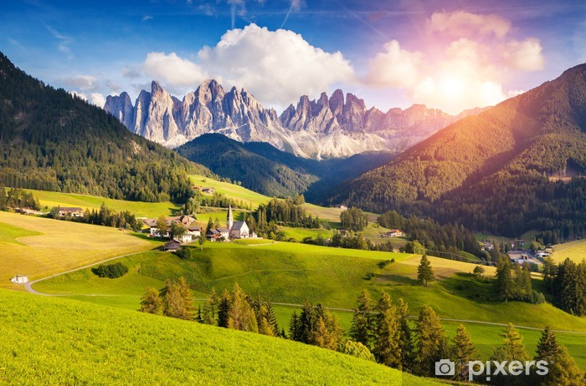

- „Górski pejzaż” – praca plastyczna z wykorzystaniem różnych technik plastycznych (kolaż, stemplowanie, malowanie palcami). Rodzic prosi, żeby dzieci przypomniały sobie, jakie są charakterystyczne elementy górskiego krajobrazu. Następnie dzieci maczają gałązki choinki w farbie i odciskają je na pojedynczej karcie pracy, na zielonym pasku, tworząc las. Z kuleczek waty przyklejonych na trawie tworzą owieczki. Palcem zamoczonym w żółtej farbie malują słońce. Na zakończenie można zaproponować dzieciom połączenie wszystkich obrazków i stworzenie górskiej panoramy.

- „Miniwystęp” – prezentacja piosenki „Wycieczka”.

Poniedziałek29.06.2020 „Pocztówka z wakacji”

• „Na biwaku” – zabawa naśladowcza połączona z ćwiczeniami oddechowymi (rozbijanie namiotu, pompowanie materaca, piłki). Rodzic pokazuje ilustracje (materac, balon, koło do pływania). Dzieci naśladują pompowanie zgodnie ze wskazaną ilustracją. Rodzic zwraca uwagę na prawidłowe oddychanie.

• „Lornetka” – zabawy rolkami po papierze toaletowym. Rodzic rozdaje dzieciom rolki po papierze toaletowym i zachęca do patrzenia najpierw jednym okiem przez jedną rolkę, a później przez dwie jak przez lornetkę. Dzieci obserwują najbliższe otoczenie i wypowiadają się
• „Pocztówki” – oglądanie kartek pocztowych, rozmowa kierowana na temat pocztówek (co na nich widać, dlaczego je wysyłamy). Dzieci oglądają zgromadzone kartki pocztowe o różnorodnej tematyce. Rodzic proponuje, aby posortować karty. Dzieci sortują karty tematycznie, np. zwierzęta, kwiaty, góry, morze, pomniki, zabytki, parki. Następnie losują dowolną kartę, oglądają ją dokładnie i wypowiadają się na jej temat. Rodzic prowadzi rozmowę. Propozycje pytań: – Dlaczego na pocztówkach znajdują się różne obiekty, zwierzęta i inne ciekawostki? – Dlaczego kupujemy i wysyłamy kartki pocztowe? – Do kogo je wysyłamy? – Co najczęściej piszemy na pocztówkach? – Kogo pozdrawiamy? Dzieci udzielają wyczerpujących odpowiedzi.

Wtorek 30.06.2020 „Pocztówka z wakacji”

• „Pocztówka z wakacji” – tworzenie własnej kompozycji z wykorzystaniem materiału przyrodniczego (muszelki, piasek, patyczki, kora, pióra). Rodzic gromadzi akcesoria potrzebne do pracy: okazy przyrodnicze (muszelki, piórka, listki, suche kwiaty i trawy, piasek, różnorodne nasiona, np. noski z klonu), kaszę, tacki styropianowe oraz klej. Następnie objaśnia, co dzieci będą robić i w jaki sposób, oraz tworzy własną kartkę pocztową, tzn. wnętrze tacki styropianowej smaruje gęstym klejem i przykleja według własnego pomysłu kompozycję z traw, liści, muszelek. Całość posypuje piaskiem, kaszą lub makiem. Następnie do pracy przystępują dzieci. Rodzic pomaga. Utworzone w ten sposób prace należy odstawić na kilka godzin do całkowitego wyschnięcia i dopiero wtedy można zrobić wystawę.

• „Przykazania wakacyjne” – rozmowa o przestrzeganiu zasad bezpieczeństwa latem (kąpiel w dozwolonych miejscach, nieoddalanie się, zwracanie uwagi na zwierzęta, owady i rośliny trujące). Rodzic prowadzi rozmowę: Niedługo wakacje. Dzieci wraz z rodzicami wyjadą w różne miejsca. W tych obcych miejscach mogą się wydarzyć różne wypadki. Rodzic pyta: Co należy robić, aby uniknąć zagrożeń? Dziecko i rodzic wspólnie tworzą „wakacyjne przykazania”:
1. Nie oddalamy się od rodziców lub opiekunów.
2. Nie zjadamy nieznanych owoców, grzybów, roślin.
3. Kąpiemy się tylko w miejscach dozwolonych.
4. Nie bawimy się przy ulicy, na terenie budowy, wykopalisk.
5. Uważamy na owady i zwierzęta.
Na koniec Rodzic podsumowuje: Należy bezwzględnie przestrzegać tych zasad, aby cało i zdrowo po wakacjach wrócić do domu, przedszkola.

• „Robimy zdjęcia” – zabawa ruchowa z zastyganiem w bezruchu. Rodzic zwraca się do dzieci: Jesteśmy w przedszkolu ostatni dzień przed wakacjami i zrobimy sobie pamiątkowe zdjęcie. Kiedy fotograf robi zdjęcie, stoimy nieruchomo. Dzieci swobodnie poruszają się po pokoju. Na sygnał: Uwaga zdjęcie! – zatrzymują się bez ruchu w różnych pozach. Dziecko, które nie zatrzymało się lub poruszyło, siada z boku. Zabawę powtarzamy kilkakrotnie.

